Проект дизайна и зонирования
помещений центра образования естественно - научной и технологической направленностей «Точка роста» в
МОУ Высоковской ООШ

Проект дизайна и зонирования помещений центра образования естественно - научной и технологической направленностей «Точка роста», сформирован в соответствии с руководством по проектированию и дизайну образовательного пространства и руководством по фирменному стилю, разработанными федеральным государственным автономным образовательным учреждением дополнительного профессионального образования «Академия реализации государственной политики и профессионального развития работников образования Министерства просвещения Российской Федерации».
Помещения Центра представляют собой совокупность учебных помещений для реализации основных и дополнительных общеобразовательных программ, в которых размещено оборудование естественнонаучной и технологической направленностей (для проведения лабораторных и практических занятий естественнонаучной и технологической направленностей). Учебные помещения Центра формируются на базе действующих учебных кабинетов (физики, химии, биологии, технологии, информатики).
Набор помещений и пространств Центра может быть расширен или уменьшен до двух в зависимости от имеющихся в общеобразовательной организации условий. Центр располагаются в пределах одного здания общеобразовательной организации.
Требования к минимальной площади помещений лабораторий Центра не установлены.

Размещение вывесок с фирменным знаком «Точка роста» на фасаде здания общеобразовательной организации, на базе, которой создается центр «Точка роста», не предусмотрено.

Естественнонаучные лаборатории

Естественнонаучные лаборатории:
размещается на базе кабинета биологии, химии, физики.

Требования к оформлению помещения естественнонаучных лабораторий:

Помещения Центра «Точка роста» | Размещение | Цвет мебели | Основной цвет стен | Акцентный цвет | Информационная табличка  (со знаком национального проекта  «Образование» и гербом Министерства просвещения РФ),  информационный стенд | Навигационная табличка, информационный стенд у входа в учебное помещение
Естественнонаучная лаборатория | На базе кабинета  биология,хи-мия, физика | Светло-серый | RAL 9001  кремово- белый или RAL 1013  жемчужно- белый |  | Наличие | Наличие

Передняя и боковые стены помещения окрашены в кремово-белый или жемчужно-белый цвет.
Стена, брендируется настенным фирменным знаком «Точка роста». Брендирование наносится с помощью настенной наклейки или покраски по трафарету в один цвет.

На окнах используются жалюзи.
Модели и размеры мебели могут быть видоизменены общеобразовательной организацией, в том числе, исходя из конструктивных особенностей помещения. Количество мебели, размещаемой в помещении, может быть увеличено общеобразовательной организацией, в том числе, исходя из потребности и конструктивных особенностей помещения.

Зонирование помещений Центра «Точка роста» на базе образовательной организации.
План 2-го этажа (пример).

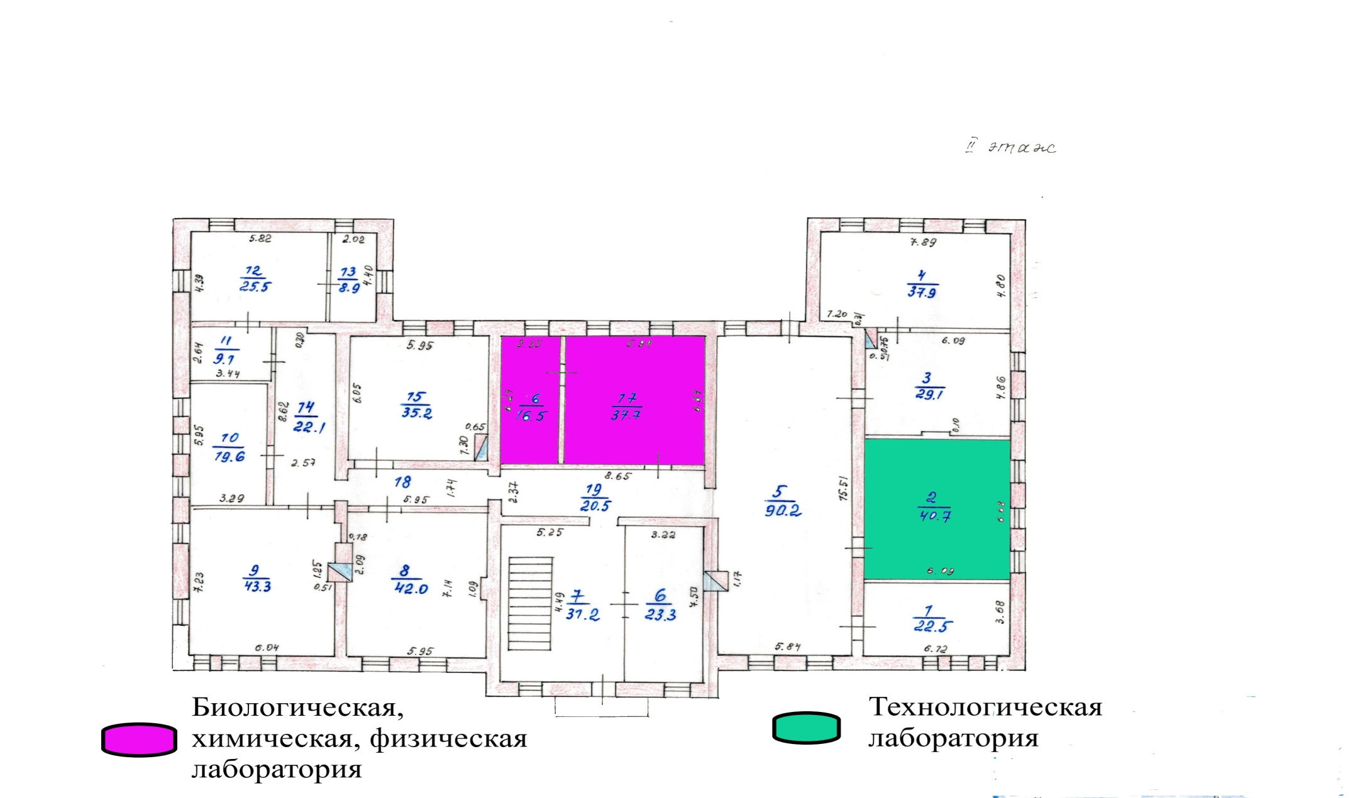

План-схема естественнонаучной лаборатории с лаборантской

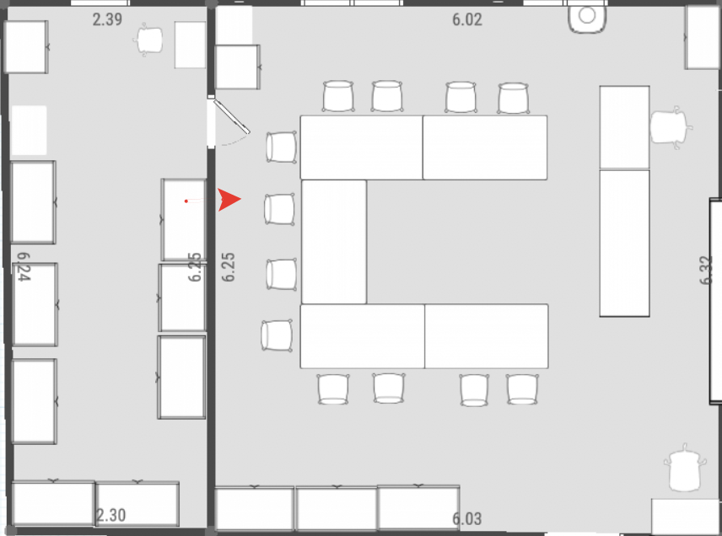

Визуализация помещения естественнонаучной лаборатории.

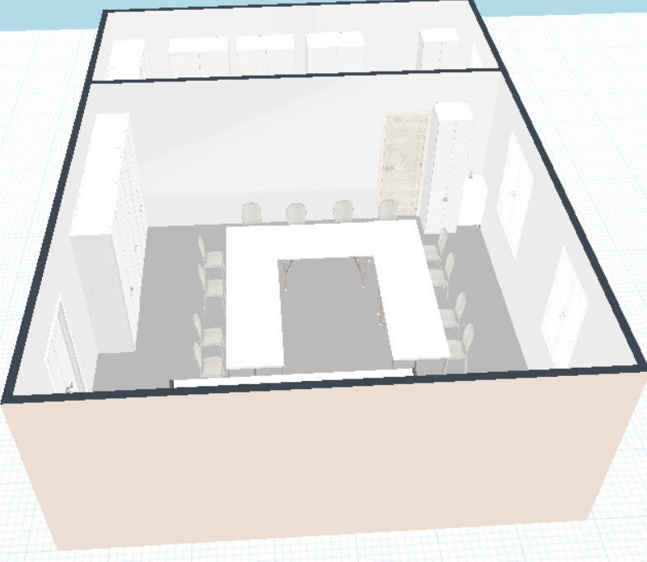

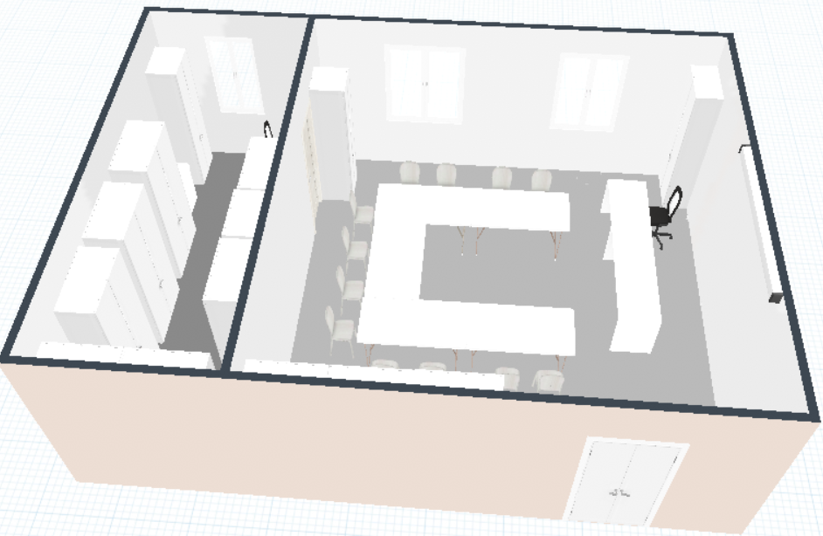

Технологическая лаборатория

Технологическая лаборатория размещается на базе кабинета информатики.

Помещения Центра «Точка роста» | Размещение | Цвет мебели | Основной цвет стен | Акцентный цвет | Информационная табличка  (со знаком национального проекта  «Образование» и гербом Министерства просвещения РФ),  информационный стенд | Навигационная табличка, информационный стенд у входа в учебное помещение
Технологическая лаборатория | На базе кабинета  информатики | Светло-серый | RAL 9001  кремово- белый или RAL 1013  жемчужно- белый |  | Наличие | Наличие

План-схема технологической лаборатории

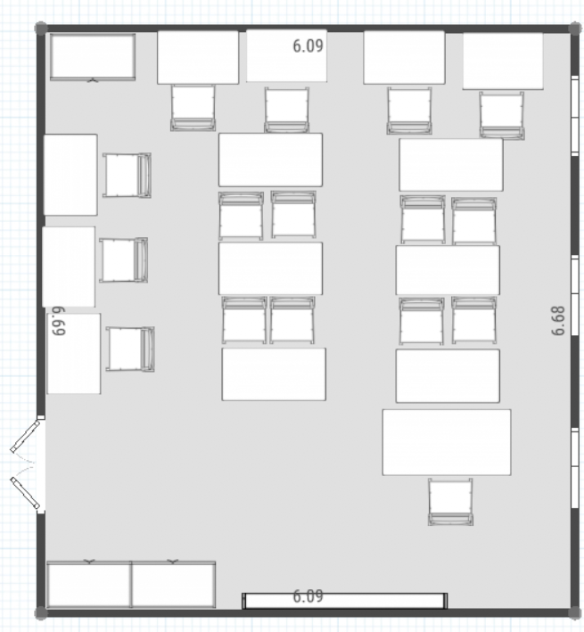
Визуализация помещения технологической лаборатории

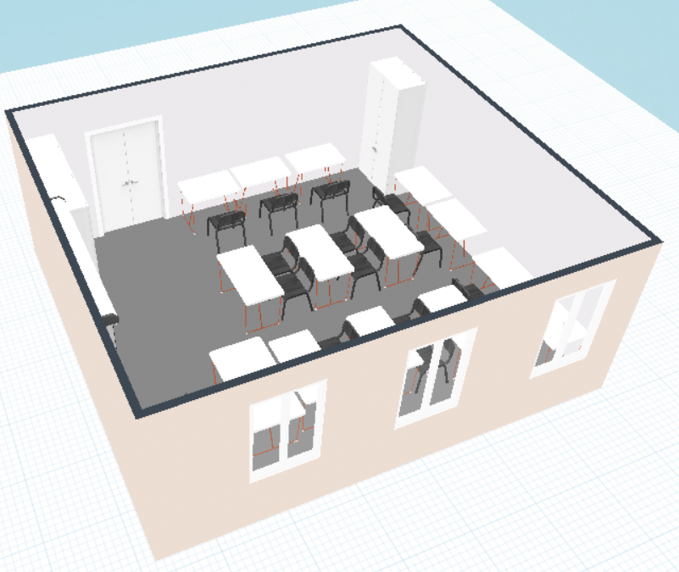

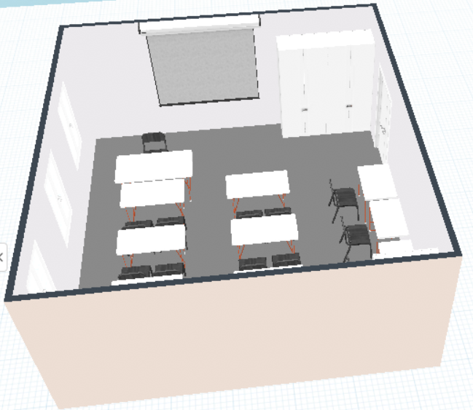

Передняя и боковые стены помещения окрашены в кремово-белый или жемчужно-белый цвет.
Стена, брендируется настенным фирменным знаком «Точка роста». Брендирование наносится с помощью настенной наклейки или покраски по трафарету в один цвет.

На окнах используются жалюзи.
Модели и размеры мебели могут быть видоизменены общеобразовательной организацией, в том числе, исходя
из конструктивных особенностей помещения. Количество мебели, размещаемой в помещении, может быть увеличено общеобразовательной организацией, в том числе, исходя из потребности и конструктивных особенностей помещения. Информационная табличка (со знаком национального проекта «Образование» и гербом Министерства просвещения Российской Федерации), размещаемая рядом с входной дверью:

При входе в лаборатории центра «Точка роста» размещается навигационная табличка с полноцветным фирменным знаком «Точка роста» на белом фоне:

